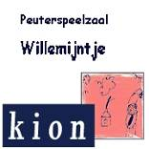

Nieuwsbrief
Basisschool Groot Nijeveld
Donderdag 20 november 2008
nummer 6
Agenda voor de komende 2 weken:
20 nov. do. | 15.45 – 17.15 u. | Nieuwsbrief 6  Bouw-paralleloverleg.
21 nov. vr. | 09.00 – 10.00 u. | Koffieochtend
24 nov. ma. | Vanaf 15.00 u. | Vanaf Maandag Rapportgesprekken groep 4 t/m 8
25 nov. di. | 10.30 – 11.30 u.  13.15 – 15.00 u.  15.45 – 17.15 u. | Schaatsen Triavium groep 7 en 8  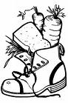  Piramide Thuis Thema:Sinterklaas  Bouw-paralleloverleg
26 nov. wo. | 08.30 – 12.00u.  13.00 u. | SCHOENZETTEN  OWS
27 nov. do. | 19.00 - | NEC – TOTTENHAM HOTSPUR
01 dec. ma. | 20.00 – 21.30 u. |   MR
02 dec. di. | 14.30 – 15.30 u.  15.45 – 17.15 u. | Fototentoonstelling groep7  Teamvergadering
03 dec wo. | 13.00 u. | OWS
04 dec. do. |  | Nieuwsbrief 7

“Op voeten en fietsen naar school !!”
Het parkeerprobleem op de Dobbelmannweg is erg groot!
Wij hebben de afspraak:
“GÉÉN kinderen laten uitstappen voor de school”
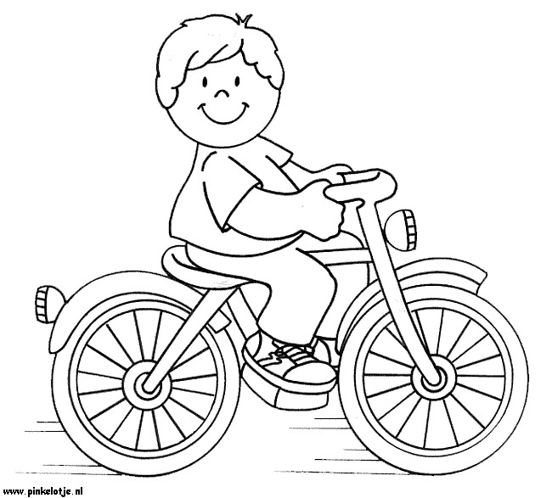
“Komt u ook lopend of op de fiets?”
De komende 2 weken zijn jarig:
Proficiat!!

Naam | Verjaardag | Groep | Leeftijd
Fatima Inci | donderdag 20 november 2008 | 8 | 12
Damian van Breugel | zondag 23 november 2008 | 4 | 8
Ali Cissoko | maandag 24 november 2008 | 4 | 8
Nasim Seddiki | maandag 24 november 2008 | 3 | 7
Akram Seddiki | donderdag 27 november 2008 | 7 | 11
Yunus Dal | donderdag 27 november 2008 | 2BB | 6
Aïcha Kerkri | vrijdag 28 november 2008 | 7 | 11
Dursun Dursun | vrijdag 28 november 2008 | 7 | 12
Yanni Habouch | zaterdag 29 november 2008 | 2 Joke | 6
Christy Piar | maandag 1 december 2008 | 8 | 12
Eda Kilicoglu | maandag 1 december 2008 | 2 Joke | 6
Jeno Lochtenberg | maandag 1 december 2008 | 1BB | 5
Larissa ter Horst | dinsdag 2 december 2008 | 1 Joke | 5
Marlena Vink | woensdag 3 december 2008 | 6 | 10
Hiep hiep hoera!!

THEATER
Wij zitten op theater dat vinden wij zoo leuk

En we hebben zoo lieve juf Rianne
En we mogen ook soms dansen en we vinden dat heel erg leuk en we spelen toneel en anderen leuk dingen

Juf je bent zoo erg lief
Je bent zoo lief zoo erg lief zoo een juf heb ik nog nooit heb ik nog nooit ge zien groetjes smahan en samira
Rekenen…Lezen… Schrijven…
Wij rekenen vaak en lezen ook vaak
Wij vinden schrijven ook leuk met onze
Vulpenen en we gingen naar het circus geweest
met de helen school en we kregen
Ook lekker popcorn dat was LEKER
En we zagen paarden en motors en
Honden die zaten op de rug van paarden
en dat vonden we heel leuk we hebben
Heel veel spelentjes we hebben drietal
En viertal varia en piccolo en we hebben
De computers

groetjes van Naomi en danielle

JUF IS DE LIEFSTE VAN DE KLAS
EN MIJN VRIENDEN ZIJN OOK WEL LIEF HOOR LEKER SPEELEN TIPTAPTOP
LUEK HOOR MET DIE MEIDEN SPEELEN IN DE KLAS IS OOK SOMS FEEST
DAT IS LUEK HOOR KINDER DAT IS VANTASTIS ZOOO LUEK HOOR
DAT IS WEL LUEK HOOR MAAR WERKEN MOET OOK HOOR JA ANDERS WORD JE DOM

GROETJES NOA MET BUSRA DOEI
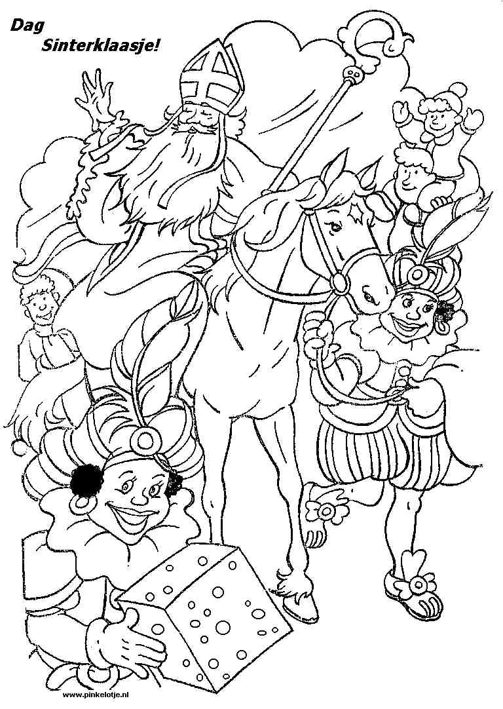

OPLOSSING WOORDZOEKER NO.5
S U C R I C E L D O E V N U K P K J T L
1. ACROBATIEK
2. BIBLIOTHEEK
3. CIRCUS
4. CLOWN
5. INTERVIEW
6. MOTOR
7. PEUTERSPEELZAAL
8. POPCORN
9. SPINAZIE
10. WASMACHINE

O V U M L P N A F T O I D G E K S F L Z
F O F I F K H A O L G K L I I K B P T O
I I V G W B P Z C D H A U F T T W A S X
S N O M Z B X L K G Q A Q F A A C U Q H
B T E O H J K E A X F P L M B Q D S A E
D E B T Z N T E K T G Z O Y O T U X V N
L R F O C Z G P E K W A I P R S O K I U
P V R R E F M S T H G Q Q E C K W A G T
H I Q Y F R O R G P T C X S A O X B I L
W E D S Y P J E Y R R O P A K N R H S G
Q W H W P N Q T K L N E I G S H D N R Q
H H B I W A X U A E L X L L W P A R U J
J W R O P G U E N K A U Q W B O Y E O Q

M S L Z R O A P R X E K W M K I A F B W
K C C O H O Q F R X P S H U Y Y B H D B
L J W A S M A C H I N E F B T Q Y J L Y
E I Z A N I P S E N S F J G D H J W T S
U R D C F B F K W J S W O G M T U H L Q
C X J V T G N E S R Q W P G I U G Q M T

WOORDZOEKER NO.6
T N E I B W R U G D S B N X K X W M E M
1. CIRCUS
2. FIETSEN
3. FOTOTENTOONSTELLING
4. HERFSTBLAD
5. PARKEERPROBLEEM
6. POPCORN
7. SCHAATSEN
8. SINTERKLAAS
9. THEATER
10. TONEEL

T B E S H I P M N A A C E B G K A J F E
D Z Y S O F G U I L A B S W F M S X G E
K V R Q T D S B L B L R T R G A Y M F J
U V U C M E F O L T K G A R Y R K D C X
P V Q P N R I F E S R S A X O P O T I X
O B G A P C W F T F E B H T X B B J Q J
P E G H Q O T A S R T U C G G F Q X H J
C R N N X U J N N E N G S P K D K J R U
O J B C F E R N O H I M Y U Z D K L C Q
R K F B E T M M O M S O C Q C N D E V T
N M Z R M L S U T R S C Q J G C B E H P
X O O J K A I K N H O I I A Z A P E L F
G L K X K H G N E M Y R B B D E A B E U
M K Q B A D T C T Y H C Q R Y T M V B Y
L J L D D R N G O Y C U H D E X N D K U
L E E N O T G F T N Q S F R X B J F T G
W R M R Z P K I O G M W V G Y F B B E T
V V A E X U Y D F F P M Y O N Z U F K J
A P A R K E E R P R O B L E E M W L F S


